**Computação Quântica**

Computação Quântica é o campo do conhecimento que estuda a aplicabilidade dos aspectos e propriedades da Mecânica Quântica na área computacional, pesquisando e desenvolvendo linguagens de programação, algoritmos e computadores baseados em fenômenos como superposição e emaranhamento. Esse novo campo promete superar todo poder de processamento atual, dando mais ferramentas para que o progresso científico em diversas áreas possa acontecer. A superioridade do modelo computacional quântico em relação ao modelo computacional tradicional é chamada de supremacia quântica e deve ser atingida quando um computador quântico realizar um cálculo matemático que está além do alcance comprovado de qualquer computador clássico.

A Computação Quântica diferencia-se da computação clássica desde sua menor unidade de dados. Máquinas convencionais trabalham com bits, unidades que possuem estados definidos e só podem assumir dois valores (0 ou 1), sendo gerados e gerenciados facilmente através de simples pulsos elétricos ou sinais ópticos. Computadores quânticos trabalham com unidades que precisam ter propriedades quânticas e para isso, em sua maioria, trabalham com partículas subatômicas, essas unidades são chamadas de qubits (quantum bits). A geração e gerenciamento de um bit quântico é uma verdadeira dificuldade, havendo vários métodos em pesquisa e desenvolvimento como a utilização de supercondutores resfriados e átomos individuais em campos eletromagnéticos presos a uma placa de silício; esses processos são extremamente caros e há uma corrida no mercado entre os grandes jogadores para serem líderes no ramo.

Um qubit possui características quânticas, entre elas, a sobreposição quântica é uma propriedade de estranha natureza que levanta questionamentos sobre a relação observador e observado ao declarar que um sistema físico existe em todos os estados possíveis e só é determinado quando medido. De forma aplicada, os qubits conseguem representar todas as combinações possíveis de 0 e 1, estando em vários estados ao mesmo tempo e só são definidos quando medidos; conseguindo proporcionar um poder de processamento paralelo gigantesco ao computador, realizando diversos cálculos de possíveis saídas simultaneamente.

Qubits em superposição estão no chamado estado puro e são matematicamente representados da seguinte forma:

$$|ψ〉= α|0〉+β|1〉$$

Trata-se de uma combinação linear onde a base no espaço de Hilbert é bidimensional sendo formada pelo conjunto $\{|0〉,|1〉\}$, $α$ e $β$ são amplitudes probabilísticas. Sendo a soma das probabilidades equivalentes ao quadrado das amplitudes probabilísticas, determinando:

$1=|α|²+|β|²$

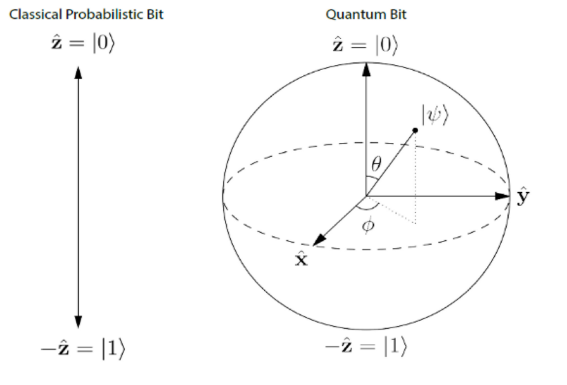

Figura . Enquanto o espaço de estados de um bit clássico pode ser definido como apenas dois pontos (0 ou 1), um qubit pode ser representado pela esfera de Bloch, tendo a base geométrica da superfície de uma esfera e dois graus de liberdade. Essa imagem futuramente será substituída por uma imagem autoral.

Outra propriedade importante à computação quântica é o emaranhamento, também chamado de entrelaçamento, esse estranho fenômeno físico ocorre quando dado um par de partículas, o estado quântico de cada uma delas não pode ser descrito independentemente uma da outra. Alterar o estado de uma partícula mudará o estado da outra de forma previsível. De maneira prática temos ocorrências como por exemplo, se um par de partículas entrelaçadas de forma que seu spin total seja 0 e uma delas tenha rotação em sentido x, então quando medirmos a outra no mesmo eixo, encontraremos a rotação em sentido ┐x. Essa ligação ocorre mesmo se as partículas estiverem separadas por longas distâncias, sendo um tópico de estudo ainda enigmático.

Computacionalmente, enquanto em sistemas clássicos, dois bits são combinados de forma composta e são descritos como o produto de bits individuais; em sistemas quânticos, a união de dois qubits se emaranhados, não podem ser descritos como o produto tensor dos estados de seus componentes. Em ganhos de processamento isso significa que ao adicionar qubits em um computador quântico há um aumento exponencial em sua capacidade de processamento, enquanto em um sistema clássico ao adicionar bits, ganhamos apenas um aumento linear de poder computacional, fazendo um comparativo, $n qubits = 2^{n} bits$. Com o entrelaçamento o compartilhamento de dados também aprimorado, sendo possível transmitir dois bits clássicos com apenas um qubit que esteja emaranhado com outro, há um protocolo para isso, é chamado de codificação superdensa.

A grande barreira para o avanço da computação quântica, além do custo, é a decoerência, trata-se da deterioração ou a total perda do comportamento quântico de um ou mais qubits, esse é um problema recorrente até o momento, já que essas partículas são agudamente instáveis e frágeis, qualquer mínima mudança ou interação indevida faz com que um qubit seja colapsado, saindo de superposição em momento indevido e o resultado da computação é comprometido. Embora muitos algoritmos tentem compensar e prever essas anomalias através de métodos matemáticos, os resultados ainda não são satisfatórios, por se tratar de um problema estrutural. Isso não deve ser um fator de desalento para área, existe muito trabalho a ser feito e a recompensa é uma nova revolução tecnológica.